Faculdades Batista de Administração e Informática


Projeto Biblioteca

DOCUMENTAÇÃO TÉCNICA DE
ANÁLISE E PROJETO I

Alberto de Mattos
Granhan Bell de França Ribeiro
Rafael Roberto do Nascimento
Robson de Sousa Martins
Rute Albuquerque Rodrigues da Silva
Sandra Regina Calmon Ramires
Turma B – 2º Ano

Profª Jussara Pimenta Matos

São Paulo, 30 de Novembro de 2001.

SUMÁRIO

1 INTRODUÇÃO 4
1.1 Objetivo do Projeto 4
1.2 Justificativa do Projeto 4
2 LEVANTAMENTO DE REQUISITOS 5
2.1 Descrição dos Requisitos 5
3 DESCRIÇÃO DO AMBIENTE DE HARDWARE E SOFTWARE 5
4 ANÁLISE 6
4.1 Casos de Uso 6
4.1.1 Convenções 6
4.1.2 Descrição dos Atores 6
4.1.3 Identificação dos Eventos 6
4.1.4 Identificação dos Casos de Uso 6
4.1.5 Relacionamento de atores com Eventos 7
4.1.6 Descrição dos Casos de Uso 7
4.1.7 Diagrama de Casos de Uso 14
4.2 Modelo de Objetos 15
4.3 Diagramas de Seqüência e Colaboração 16
4.4 Modelo Entidade-Relacionamento do Banco de Dados 25
4.4.1 Atributos do Diagrama Entidade-Relacionamento 26
4.4.2 Descrição do Diagrama Entidade-Relacionamento 27
5 PROJETO 30
5.1 Detalhamento das Classes 30
5.1.1 Classes de Interface 30
5.1.2 Classes de Dados 35
5.1.3 Classes de Controle 42
5.2 Modelo Lógico do Banco de Dados 43
6 Implementação 45
6.1 Estrutura do programa principal 45
7 Referências 46
7.1 Sites com informações sobre as tecnologias envolvidas 46
7.2 Documentos auxiliares do Projeto 46

LISTA DE FIGURAS

Figura 1 – Caso de Uso 1 - Consulta de Acervo 7
Figura 2 - Caso de Uso 2 - Reserva de Acervo 8
Figura 3 - Caso de Uso 3 - Empréstimo de Acervo 9
Figura 4 - Caso de Uso 4 - Devolução de Acervo 10
Figura 5 - Caso de Uso 5 - Cadastro de Acervo 10
Figura 6 - Caso de Uso 6 – Cadastro de Usuário 11
Figura 7 - Caso de Uso 7 – Cadastro de Fornecedor 12
Figura 8 - Caso de Uso 8 – Acervo Perdido 12
Figura 9 - Caso de Uso 9 – Emissão de Relatórios 13
Figura 10 – Diagrama de Casos de Uso 14
Figura 11 – Diagrama de Classes 15
Figura 12 - Diagrama de Seqüência e Colaboração – Cadastro de Usuário 16
Figura 13 - Diagrama de Seqüência e Colaboração – Cadastro de Fornecedor 17
Figura 14 - Diagrama de Seqüência e Colaboração – Cadastro de Item de Acervo 18
Figura 15 - Diagrama de Seqüência e Colaboração – Consulta de Item de Acervo 19
Figura 16 - Diagrama de Seqüência e Colaboração – Empréstimo de Item de Acervo 20
Figura 17 - Diagrama de Seqüência e Colaboração – Devolução de Item de Acervo 21
Figura 18 - Diagrama de Seqüência e Colaboração – Reserva de Exemplar 22
Figura 19 - Diagrama de Seqüência e Colaboração – Acervo Perdido 23
Figura 20 - Diagrama de Seqüência e Colaboração – Emissão de Relatórios 24
Figura 21 - Diagrama Entidade-Relacionamento 25
Figura 22 – Diagrama (simplificado) de Classes da Interface 33

LISTA DE TABELAS

Tabela 1 – Relacionamentos de Atores com Eventos 7

INTRODUÇÃO

Objetivo do Projeto

O Projeto Biblioteca tem por objetivo proporcionar o controle automatizado de empréstimo / devolução de livros em uma biblioteca. Além disso, fornece um cadastro de livros e de alunos / funcionários autorizados a tomarem empréstimo dos volumes contidos na biblioteca.

Justificativa do Projeto

O Projeto Biblioteca foi escolhido dentre as opções propostas pela disciplina de Análise e Projeto 1 – Profa. Jussara. As motivações que levaram ao grupo escolher esse projeto foram as seguintes:

- Já havia a necessidade da biblioteca onde o sistema será implantado de automatizar tarefas controladas manualmente, e já havia proposta do cliente para a elaboração desse sistema;
- O cliente já estava definido, não haveria necessidade de encontrar um possível cliente;
- É um projeto relativamente simples de ser implementado, não necessitando de uma grande quantidade de conhecimentos extra-acadêmicos;
- O Sistema não possui áreas críticas, como tempo real, fatores de segurança, interoperabilidade com outros sistemas, cálculos financeiros.

LEVANTAMENTO DE REQUISITOS

Descrição dos Requisitos

O Sistema Biblioteca deve possibilitar o empréstimo de itens de acervo (livros, periódicos, ou outros) a alunos ou funcionários da escola previamente cadastrados. Além disso, há a possibilidade de consultar itens do acervo, através da busca por título, área, autor, etc.
Os livros devem ser classificados por disciplinas, como Português, Matemática, História, Geografia, Ciências, etc. Também deve haver uma classificação, quanto a livros recreativos ou para avaliação.
As enciclopédias não poderão ser emprestadas, porém devem constar no cadastro, e podem ser consultadas.
As informações importantes que caracterizam um item de acervo são: autor, título, tombo (um número único, que identifica um item de acervo), editora, prateleira.
No caso de um item de acervo requisitado estar emprestado para outro usuário da biblioteca, há a possibilidade de efetuar reserva para o solicitante.
A devolução de livros deve ser registrada, e em caso de atraso, haverá apenas uma suspensão por tempo determinado.
As informações relevantes para os alunos são: Nome, Telefone, RGA (Registro Geral do Aluno).
Para os funcionários, deve existir um registro com as seguintes informações: nome, telefone, cargo.
Também deverá existir um cadastro de fornecedores, para facilitar o contato com os mesmos.
O Sistema Biblioteca deverá prover diferentes níveis de acesso, configuráveis pelo administrador do Sistema.
Os seguintes relatórios deverão ser emitidos pelo Sistema Biblioteca: Livros mais retirados, Relação dos livros emprestados por aluno em um determinado período de tempo, Relação dos alunos / funcionários que emprestaram / devolveram livros em um determinado período de tempo, Relação dos livros cadastrados no sistema.

DESCRIÇÃO DO AMBIENTE DE HARDWARE E SOFTWARE

O Sistema Biblioteca foi designado para operar em modo monousuário, em microcomputadores padrão IBM-PC, equipados com processadores Intel ® ou compatíveis. Para a impressão de relatórios, é necessário uma impressora gráfica compatível.
O Sistema Operacional requerido é o Microsoft Windows 95 ® ou superior, desde que possua instalado os pacotes para acesso a dados (Microsoft Data Access Componentes – MDAC ® / MSJet ®).
Uma descrição completa dos requisitos mínimos do Sistema encontra-se no Manual de Instalação do Sistema Biblioteca.

ANÁLISE

Casos de Uso

Convenções
Neste documento, a expressão “exemplar do acervo” está escrita como “acervo”, para simplificar as descrições da modelagem do Sistema Biblioteca. Além disso, “usuário” designa o “usuário da biblioteca”, não o usuário do sistema.

Descrição dos Atores

- Usuário: consulta acervo, pode ser um aluno, um funcionário ou um professor.
- Bibliotecário: efetua consulta, reserva, empréstimo, devolução; cadastra acervo, usuário e fornecedor; emite relatórios.

Identificação dos Eventos

  - Consultar acervo (obter informações sobre o acervo)
  - Solicitar reserva (usuário quer reservar acervo)
  - Solicitar empréstimo (usuário quer tomar emprestado acervo)
  - Devolver acervo (usuário quer devolver acervo)
  - Cadastrar acervo (biblioteca adquire, remove ou altera dados de acervo)
  - Cadastrar usuário (inclui, remove ou altera dados de alunos, professores ou funcionários que podem utilizar a biblioteca)
  - Cadastrar fornecedor (inclui, remove ou altera dados de fornecedores de acervo da biblioteca)
  - Alterar situação do acervo (usuário perde, ou encontra acervo que estava perdido)
  - Emitir relatório (bibliotecário ou escola necessitam de informações sobre movimentação, usuários ou acervo da biblioteca)

Identificação dos Casos de Uso

- Consulta de acervo
- Reserva
- Empréstimo de acervo
- Devolução de acervo
- Cadastro de acervo
- Cadastro de usuário
- Cadastro de fornecedor
- Acervo perdido (Situação do acervo)
- Emissão de relatórios

Relacionamento de atores com Eventos

Usuário | - Consulta de acervo
 | - Consulta de acervo
Bibliotecário | - Reserva
 | - Empréstimo de acervo
 | - Devolução de acervo
 | - Cadastro de acervo
 | - Cadastro de usuário
 | - Cadastro de fornecedor
 | - Muda situação de acervo
 | - Emissão de relatórios
Tabela 1 – Relacionamentos de Atores com Eventos

Descrição dos Casos de Uso

Caso de Uso 1 – Consulta de acervo
Consulta de acervo

USUÁRIO
BIBLIOTECÁRIO

Figura 1 – Caso de Uso 1 - Consulta de Acervo

Este caso de uso tem a finalidade de consultar o acervo e verificar a situação do mesmo.

Curso Normal

- Usuário informa os dados necessários para a consulta: tipo de acervo, título, autor ou assunto.
- Sistema verifica cadastro do acervo.
- Sistema verifica a disponibilidade do acervo.
- Sistema informa dados / localização / situação do acervo.
- Finaliza caso de uso.

Curso Alternativo

Passo 2: Sistema não localizou acervo no cadastro.
2.1 – Sistema envia msg 001: “Não temos esse acervo”.
2.2 – Retorna ao Passo 1.

Passo 3: Sistema não localizou acervo disponível.
3.1 – Sistema envia msg 002: “Não temos acervo disponível no momento”.
3.2 – Retorna ao Passo 1.

Caso de Uso 2 – Reserva de acervo
Reserva de acervo

BIBLIOTECÁRIO

Figura 2 - Caso de Uso 2 - Reserva de Acervo

Este caso de uso tem a finalidade de reservar acervo para o usuário.

Curso Normal

- Bibliotecário fornece os dados do acervo.
- Sistema verifica cadastro de acervo.
- Sistema apresenta dados do acervo.
- Bibliotecário fornece os dados do usuário.
- Sistema verifica situação do usuário.
- Sistema cria uma instância de requisição com situação “Reserva”.

Curso Alternativo

Passo 2:
2.1 – Sistema não localizou acervo no cadastro.
2.1.1 - Sistema envia msg 003: “Não existe o acervo solicitado”.
2.1.2 – Retorna ao Passo 1.

2.2 – Acervo de acesso restrito.
2.2.1 – Sistema envia msg 004: “Acervo de acesso restrito”.
2.2.2 – Finaliza Caso de Uso.

Passo 4:
4.1 – Usuário não cadastrado.
4.1.1 – Sistema envia msg 005: “Usuário não cadastrado”.
4.1.2 – Retorna ao Passo 3.

4.2 – Situação de Usuário não permite Reserva.
4.2.1 – Sistema envia msg 006: “Usuário em situação irregular”.
4.2.2 – Finaliza Caso de Uso.

Caso de Uso 3 – Empréstimo de acervo

Empréstimo de acervo

BIBLIOTECÁRIO

Figura 3 - Caso de Uso 3 - Empréstimo de Acervo

Este caso de uso tem a finalidade de emprestar acervo ao usuário.

Curso Normal

- Bibliotecário fornece os dados do acervo.
- Sistema verifica cadastro de acervo.
- Sistema apresenta dados do acervo.
- Bibliotecário fornece os dados do usuário.
- Sistema verifica situação do usuário.
- Sistema cria uma instância de requisição com situação “Acervo emprestado”.

Curso Alternativo

Passo 2:
2.1 – Sistema não localizou acervo no cadastro.
2.1.1 - Sistema envia msg 007: “Não existe o acervo solicitado”.
2.1.2 – Retorna ao Passo 1.

2.2 – Acervo de acesso restrito.
2.2.1 – Sistema envia msg 008: “Acervo de acesso restrito”.
2.2.2 – Finaliza Caso de Uso.

Passo 4: Situações divergentes.
4.1 – Situação: Aluno não cadastrado.
4.1.1 – Sistema envia msg 009: “Usuário não cadastrado”.
4.1.2 – Retorna ao Passo 3.

4.2 - Situação: Suspenso
4.2.1 – Sistema envia msg 010: “Usuário Suspenso”.
4.2.2 – Finaliza caso de uso.

4.3 - Situação: Bloqueado
4.3.1 – Sistema envia msg 011: “Usuário Bloqueado”.
4.3.2 – Finaliza caso de uso.

4.4 – Situação: Pendente
4.4.1 – Sistema envia msg 012: “Usuário Pendente”.
4.4.2 – Finaliza caso de uso.

Caso de Uso 4 – Devolução do acervo
Devolução do acervo

BIBLIOTECÁRIO
Figura 4 - Caso de Uso 4 - Devolução de Acervo

Este caso de uso tem a finalidade de devolver acervo para a biblioteca.

Curso Normal

- Bibliotecário informa dados do acervo
- Sistema verifica cadastro de acervo
- Sistema cria instância de devolução com situação “Acervo devolvido”.

Curso Alternativo

Passo 2 – Em caso de atraso na devolução
2.1 – Sistema cria instância “Usuário Suspenso”.
2.2 – Finaliza Caso de Uso.

Caso de Uso 5 – Cadastro de Acervo

Cadastro de acervo

BIBLIOTECÁRIO

Figura 5 - Caso de Uso 5 - Cadastro de Acervo

Este caso de uso tem a finalidade de incluir / alterar / excluir acervo do cadastro.

Curso Normal

- Bibliotecário informa dados do acervo
- Sistema verifica se o acervo não está cadastrado.
- Sistema cria instância de cadastro com situação “Item Registrado”.

Curso Alternativo

Passo 2:
2.1 - Acervo cadastrado e deseja alterar dados
2.1.1 – Bibliotecário altera dados
2.1.2 – Sistema atualiza os dados de cadastro e emite msg 013: “Alteração efetuada com sucesso”.
2.1.3 – Finaliza caso de uso.

2.2 - Acervo cadastrado e deseja excluí-lo.
2.2.1 – Sistema exclui o acervo do cadastro e emite msg 014: “Exclusão efetuada com sucesso”.
2.2.2 – Finaliza caso de uso.

Caso de Uso 6 – Cadastro de Usuário

Cadastro de usuário

BIBLIOTECÁRIO

Figura 6 - Caso de Uso 6 – Cadastro de Usuário

Este caso de uso tem a finalidade de incluir / alterar / excluir usuários do cadastro.

Curso Normal

- Bibliotecário informa dados do usuário
- Sistema verifica se o usuário não está cadastrado.
- Sistema cria instância com situação “Usuário Cadastrado”.

Curso Alternativo

Passo 2:
2.1 - Usuário cadastrado e deseja alterar dados
2.1.1 – Bibliotecário altera dados
2.1.2 – Sistema atualiza os dados do usuário e emite msg 015: “Alteração efetuada com sucesso”.
2.1.3 – Finaliza caso de uso.

2.2 - Usuário cadastrado e deseja excluí-lo.
2.2.1 - Sistema exclui o usuário do cadastro e emite msg 016: “Exclusão efetuada com sucesso”.
2.2.2 – Finaliza caso de uso.

Caso de Uso 7 – Cadastro de Fornecedor

Cadastro de Fornecedor

BIBLIOTECÁRIO

Figura 7 - Caso de Uso 7 – Cadastro de Fornecedor

Este caso de uso tem a finalidade de incluir / alterar / excluir fornecedores do cadastro.

Curso Normal

- Bibliotecário informa dados do fornecedor.
- Sistema verifica se o fornecedor não está cadastrado.
- Sistema cria instância com situação “Fornecedor Cadastrado”.

Curso Alternativo

Passo 2:
2.1 – Fornecedor cadastrado e deseja alterar dados
2.1.1 – Bibliotecário altera dados
2.1.2 – Sistema atualiza os dados do fornecedor e emite msg 017: “Alteração efetuada com sucesso”.
2.1.3 – Finaliza caso de uso.

2.2 - Fornecedor cadastrado e deseja excluí-lo.
2.2.1 - Sistema exclui o cadastro do fornecedor e emite msg 018: “Exclusão efetuada com sucesso”.
2.2.2 – Finaliza caso de uso.

Caso de Uso 8 – Acervo Perdido

Acervo Perdido

BIBLIOTECÁRIO

Figura 8 - Caso de Uso 8 – Acervo Perdido

Este caso de uso tem a finalidade de alterar situação do acervo quando perdido.

Curso Normal

- Bibliotecário informa dados do acervo.
- Sistema verifica cadastro de acervo.
- Sistema apresenta o cadastro de acervo.
- Sistema verifica cadastro de usuários.
- Sistema cria instância com situação “Acervo Perdido”.
- Sistema cria instância do usuário com situação “Bloqueado”.

Curso Alternativo

Passo 2:
2.1 – Acervo Perdido e deseja excluí-lo.
2.1.1 – Sistema exclui o cadastro do Acervo Perdido e emite msg 019: “Exclusão efetuada com sucesso”.
2.1.2 – Finaliza caso de uso.

2.2 – Acervo Perdido encontrado (retirar Situação de Acervo Perdido).
2.2.1 – Sistema altera a situação do acervo de “perdido” para “disponível”.
2.2.2 – Finaliza caso de uso.

Caso de Uso 9 – Emissão de Relatórios

Emissão de Relatórios

BIBLIOTECÁRIO

Figura 9 - Caso de Uso 9 – Emissão de Relatórios

Este caso de uso tem a finalidade de emitir relatórios (que podem ser consultas sobre usuários ou acervo, listagens dos cadastros ou relatórios de movimentação).

Curso Normal

- Bibliotecário informa qual relatório a ser exibido / impresso.
- Bibliotecário informa configurações do relatório.
- Sistema gera o relatório.

Diagrama de Casos de Uso
Consulta de Acervo

Reserva de Acervo

Usuário

Empréstimo de Acervo

Devolução de Acervo

Bibliotecário
Cadastro de Acervo

Cadastro de Usuários

Cadastro de Fornecedor

Acervo Perdido
Emissão de Relatórios

Figura 10 – Diagrama de Casos de Uso

Modelo de Objetos
Este item traz a modelagem de objetos do Sistema Biblioteca, através do Diagrama de Classes.

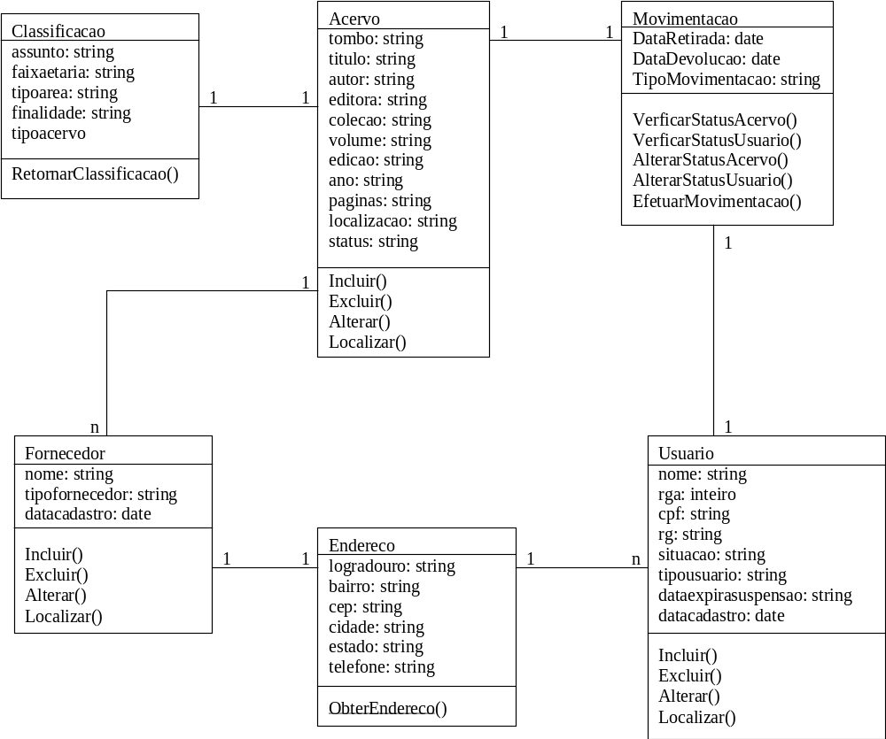

Figura 11 – Diagrama de Classes

Diagramas de Seqüência e Colaboração
Este item traz os Diagramas de Seqüência e Colaboração do Sistema Biblioteca.

Figura 12 - Diagrama de Seqüência e Colaboração – Cadastro de Usuário
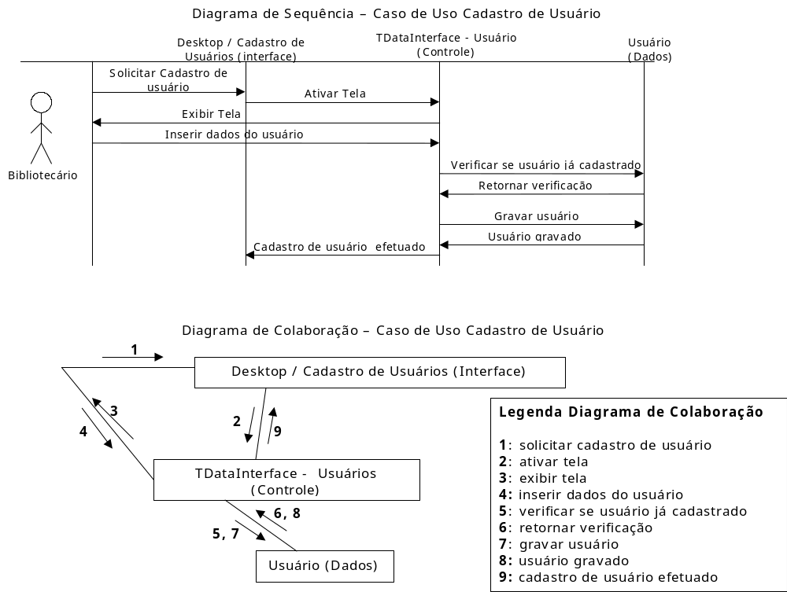
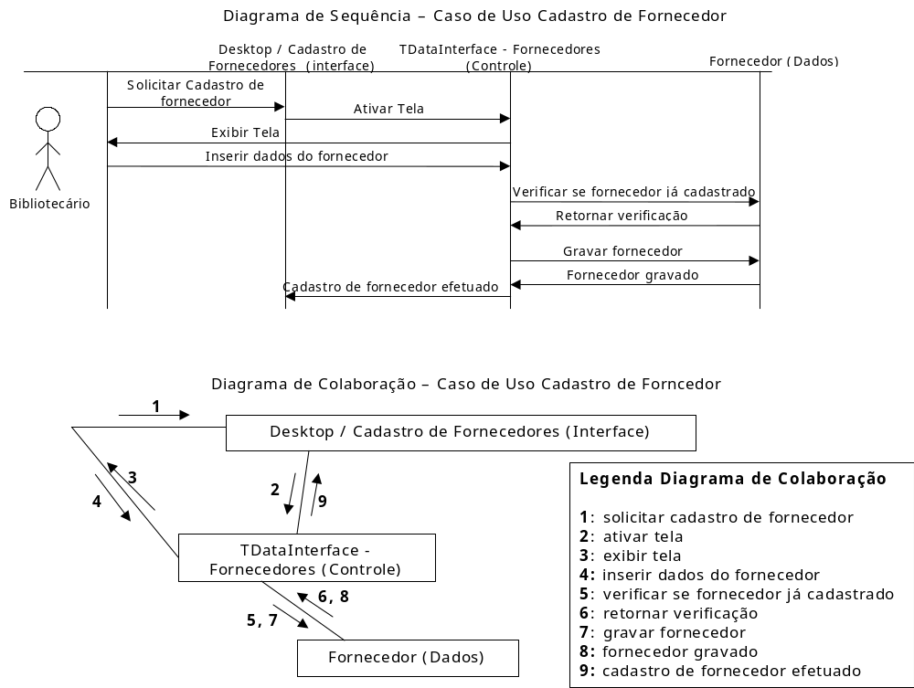
Figura 13 - Diagrama de Seqüência e Colaboração – Cadastro de Fornecedor
Figura 14 - Diagrama de Seqüência e Colaboração – Cadastro de Item de Acervo
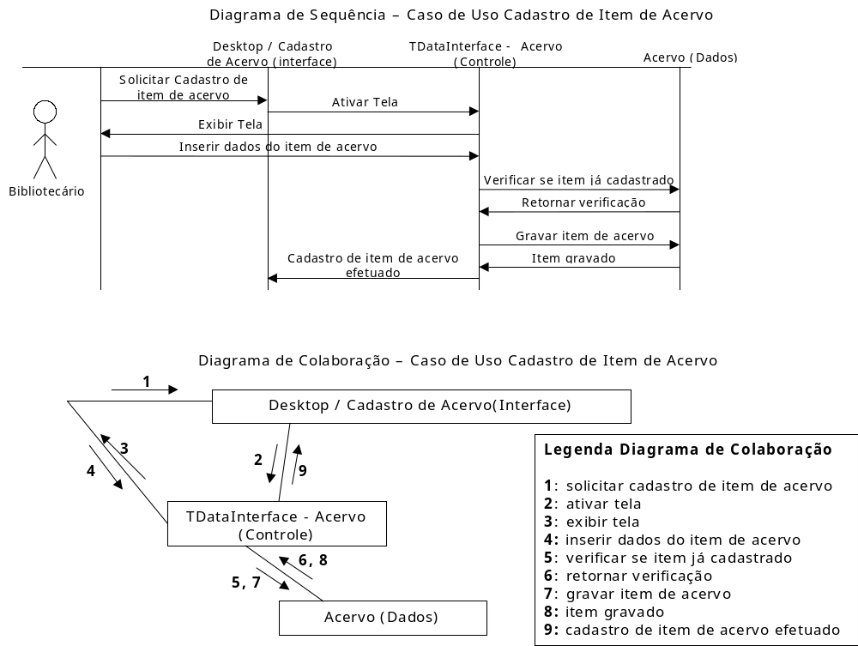
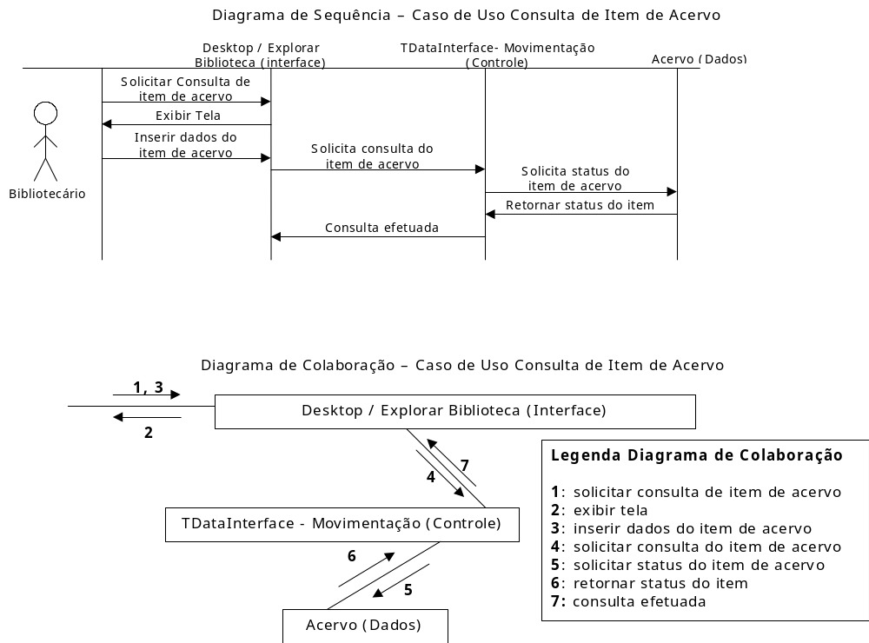
Figura 15 - Diagrama de Seqüência e Colaboração – Consulta de Item de Acervo
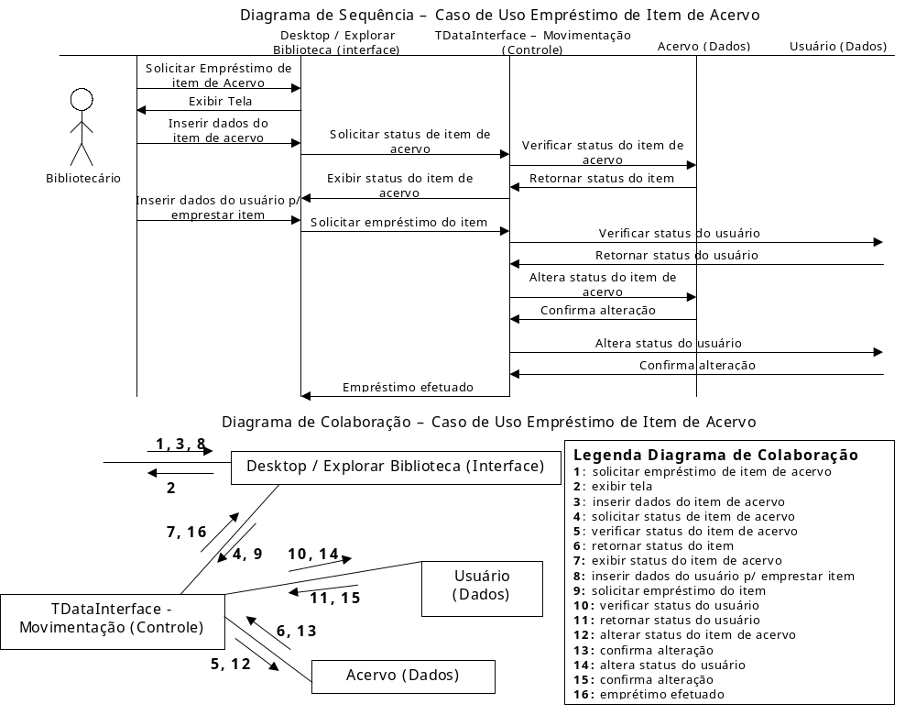
Figura 16 - Diagrama de Seqüência e Colaboração – Empréstimo de Item de Acervo
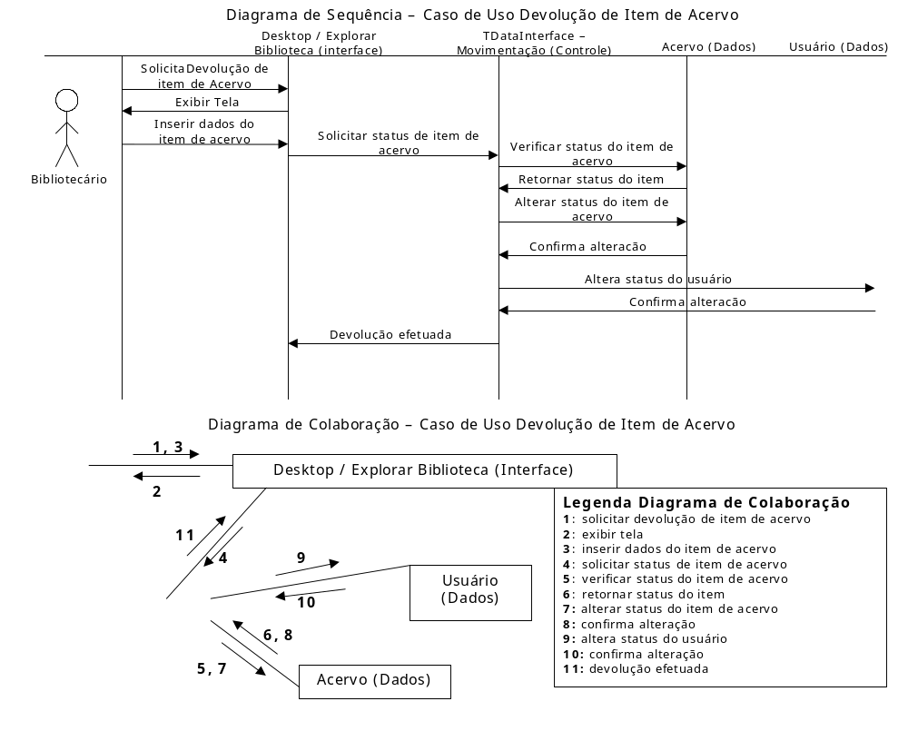
Figura 17 - Diagrama de Seqüência e Colaboração – Devolução de Item de Acervo
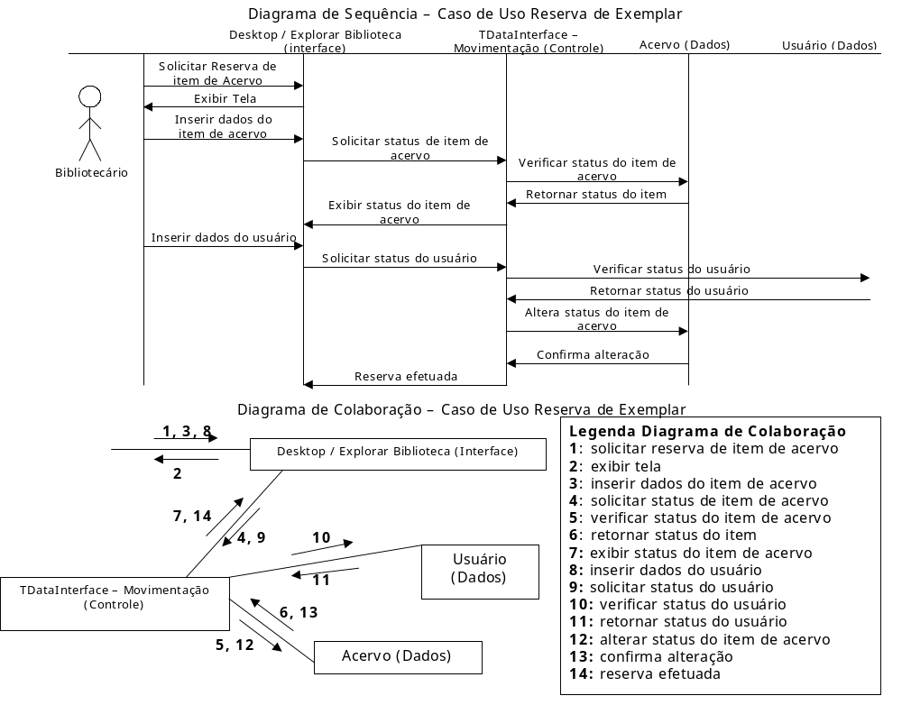
Figura 18 - Diagrama de Seqüência e Colaboração – Reserva de Exemplar
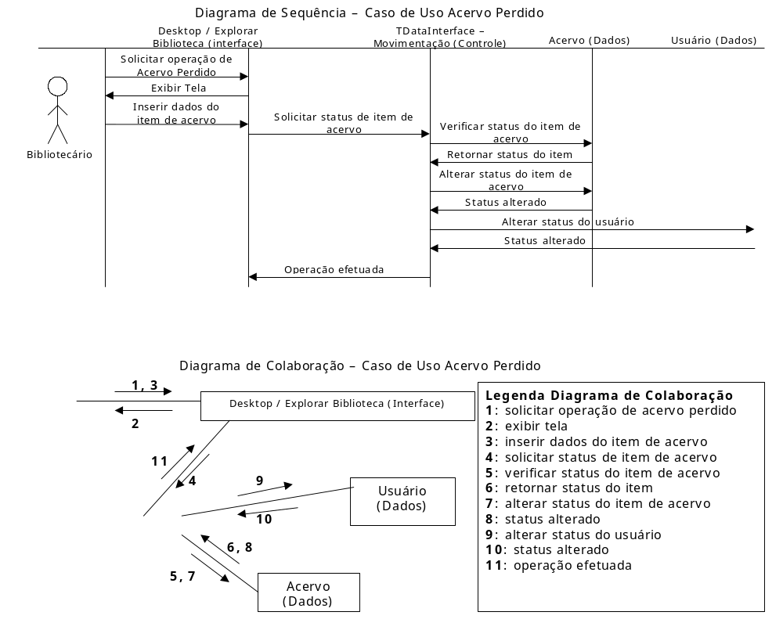
Figura 19 - Diagrama de Seqüência e Colaboração – Acervo Perdido
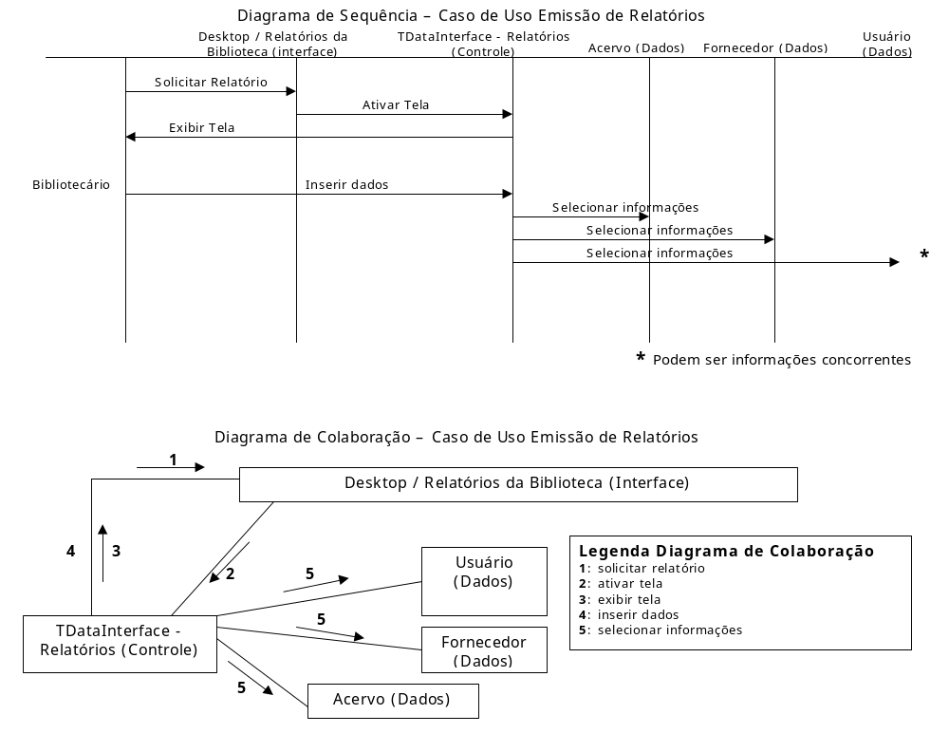
Figura 20 - Diagrama de Seqüência e Colaboração – Emissão de Relatórios

Modelo Entidade-Relacionamento do Banco de Dados

Figura 21 - Diagrama Entidade-Relacionamento
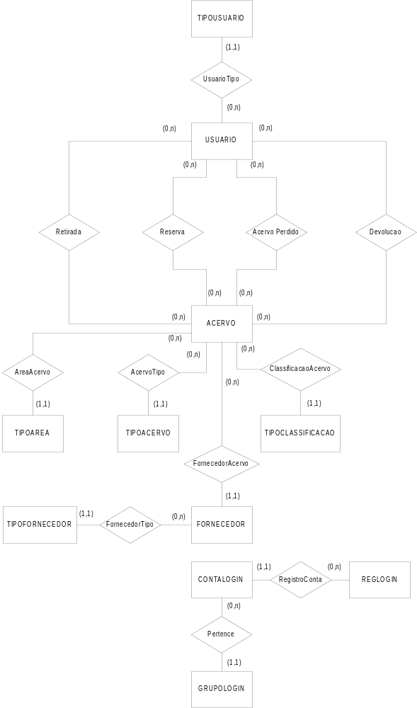4

Atributos do Diagrama Entidade-Relacionamento

Entidades:

USUARIO ( IdUsuario, Nome, RGA, CPF, RG, Endereco, Bairro, Cidade, Estado, CEP, Telefones, DataCadastro, Situacao, DataExpiraSusp )
TIPOUSUARIO ( IdTipoUsuario, Descricao, TempoEmprestimo, TempoSusp, MaxExemplares )
FORNECEDOR ( IdFornec, Nome, Endereco, Bairro, Cidade, Estado, CEP, Telefones, DataCadastro )
TIPOFORNECEDOR ( IdTipoFornecedor, Descricao )
ACERVO ( Tombo, Titulo, Autor, Editora, Colecao, Volume, Edicao, Ano, Paginas, Assunto, FaixaEtaria, Localizacao, Situacao, DataCadastro )
TIPOAREA ( IdArea, Descricao )
TIPOACERVO ( IdTipoAcervo, Descricao, PodeEmprestar )
TIPOCLASSIFICACAO ( IdClassificacao, Descricao )
GRUPOLOGIN ( IdGrupo, Descricao, Permissoes )
CONTALOGIN ( IdConta, Nome, UserName, Senha )
REGLOGIN ( DataHora, Operacao )

Relacionamentos:

Retirada ( DataHoraRetirada, DataPrevDevolucao )
Reserva ( DataHoraReserva )
AcervoPerdido ( DataHoraPerda )
Devolucao ( DataHoraDevolucao, DataHoraRetirada, DataPrevDevolucao )

Descrição do Diagrama Entidade-Relacionamento

Entidades:

USUARIO
Esta entidade é responsável por armazenar os dados relativos ao usuário da biblioteca.
IdUsuario: Um número único para identificar o usuário.
Nome: O nome completo do usuário.
RGA: Registro Geral do Aluno – um número que identifica um aluno (se o usuário não for aluno, deve ter valor nulo).
CPF, RG: Os números de Cadastro de Pessoa Física (CPF) e Registro Geral de Identidade (RG) do usuário.
Endereco, Bairro, Cidade, Estado, CEP: Informações relativas ao endereço residencial do usuário.
Telefones: Números de telefone, Bip, Fax, e-mail ou outras informações para contato com o usuário.
DataCadastro: Data em que o usuário foi cadastrado.
Situacao: Situação do Usuário (Ativo, Suspenso, etc).
DataExpiraSusp: Se a situação do usuário for Suspenso, contém a data em que a suspensão terminará. Para outras situações, tem valor nulo.

TIPOUSUARIO
Esta entidade armazena as informações dos possíveis tipos de usuário (aluno, professor, bibliotecário, funcionário, etc)
IdTipoUsuario: Número único que identifica o tipo de usuário.
Descricao: A descrição do tipo de usuário (aluno, bibliotecário, funcionário, etc).
TempoEmprestimo: O número de dias que esse tipo de usuário pode permenecer com o exemplar emprestado.
TempoSusp: O número de dias que o usuário fica suspenso por ter atrasado uma devolução.
MaxExemplares: O número máximo de exemplares de acervo que esse tipo de usuário pode emprestar simultaneamente.

FORNECEDOR
Essa entidade guarda informações dos fornecedores da biblioteca.
IdFornec: Número único que identifica o fornecedor.
Nome: Nome completo do fornecedor.
Endereco, Bairro, Cidade, Estado, CEP: Localização do Fornecedor.
Telefones: Números de telefone, fax, e-mail ou outras formas de contato.
DataCadastro: Data em que o fornecedor foi cadastrado.

TIPOFORNECEDOR
Essa entidade armazena os tipos possíveis de fornecedor (livraria, biblioteca, editora, etc).
IdTipoFornecedor: Número único que identifica o tipo de fornecedor.
Descricao: A descrição do tipo de fornecedor.

ACERVO
Essa entidade armazena dados relativos aos itens do acervo da biblioteca.
Tombo: Número único que identifica um exemplar do acervo.
Titulo, Autor, Editora, Colecao, Volume, Edicao, Ano, Paginas: Informações relativas ao item de acervo.
Assunto: Palavras-chave que identificam o assunto do exemplar.
FaixaEtaria: Faixa de idades a qual o exemplar se destina.
Localizacao: Localização física do exemplar (corredor, estante, prateleira, etc).
Situacao: Situação do exemplar (disponível, emprestado, reservado, perdido, etc).
DataCadastro: Data em que o exemplar do acervo foi cadastrado.

TIPOAREA
Essa entidade guarda os possíveis tipos de área de acervo (Matemática, Economia, Informática, Ciências, etc).
IdArea: Número único que identifica a área do acervo.
Descricao: A descrição da área.

TIPOACERVO
Essa entidade armazena os tipos possíveis de acervo (livro, periódico, enciclopédia, vídeo, CDROM, etc).
IdTipoAcervo: Número único que identifica o tipo de acervo.
Descricao: Descrição do tipo de acervo.
PodeEmprestar: Indica se esse tipo de acervo pode ser emprestado ou não.

TIPOCLASSIFICACAO
Essa entidade guarda os tipos possíveis de classificação de acervo (avaliação, recreação, consulta, etc).
IdClassificacao: Número único que identifica o tipo de classificação.
Descricao: Descrição do tipo de classificação.

GRUPOLOGIN
Essa entidade mantém os grupos que podem efetuar login no Sistema e quais permissões têm.
IdGrupo: Número único que identifica o grupo.
Descricao: Descrição do grupo.
Permissoes: Conjunto de permissões para o grupo.

CONTALOGIN
Essa entidade mantém as informações das contas que podem efetuar login no Sistema
IdConta: Número único que identifica a conta.
Nome: Nome completo da conta.
UserName: Nome de login da conta.
Senha: A senha da conta.

REGLOGIN
Essa entidade mantém o registro dos logins efetuados no Sistema Biblioteca.
DataHora: A data e a hora da ocorrência.
Operacao: A operação realizada nessa ocorrência.

Relacionamentos:

Retirada
Relaciona o exemplar do acervo com o usuário numa operação de retirada.
DataHoraRetirada: Data e hora em que aconteceu a retirada do exemplar.
DataPrevDevolucao: Data prevista da devolução.

Reserva
Relaciona o exemplar do acervo com o usuário numa operação de reserva.
DataHoraReserva: Data e hora em que aconteceu a reserva do exemplar.

AcervoPerdido
Relaciona o exemplar do acervo com o usuário que perdeu esse item.
DataHoraPerda: Data e hora em que foi notificada a perda do exemplar.

Devolucao
Registra o histórico da movimentação do acervo.
DataHoraDevolucao: Data e hora em que o exemplar foi devolvido.
DataHoraRetirada: Data e hora em que ocorreu a retirada.
DataPrevDevolucao: Data em que estava prevista a devolução.

PROJETO

Detalhamento das Classes

Classes de Interface

Componentes

Unit: InterfaceComponentes.pas

Classes:

TMenuButton

Superclasse: TPersistent
Responsabilidade: Fornece propriedades para o Botão de Menu do TTaskBar.

Atributos:
Menu: TPopupMenu – Menu que está associado ao botão.
Popup: TPopupMenu – Popup Menu associado ao botão.
Caption: TCaption – Caption do Botão.
Width: Integer – Largura do Botão.
ImageIndex: Integer – Índice da imagem (ícone) que aparece no botão.
Hint: String – Dica de tela.
ShowHint: Boolean – Aparece ou não a dica de tela.

TSystemMenu

Superclasse: TPersistent
Responsabilidade: Fornece propriedades para os Botões Sair e Minimizar do TTaskBar.

Atributos:
Visible: Boolean - Botões Minimizar / Sair visíveis ou não.
BMinimizeImageIndex: Integer - Índice da imagem (ícone) que aparece no botão Minimizar.
BExitImageIndex: Integer - Índice da imagem (ícone) que aparece no botão Sair.

TTaskBar

Superclasse: TCustomPanel
Responsabilidade: É uma barra de tarefas, estilo Win95, para gerenciar as janelas.

Atributos:
TaskButtons: Array of TSpeedButton – Botões que correspondem às janelas abertas.
Image: TImageList – ImageList que fornece os ícones para os botões.
MenuButton: TMenuButton – Botão de Menu.
SystemMenu: TSystemMenu – Botões Sair e Minimizar.
Align: Integer – Alinhamento da Barra de Tarefas.
ShowHint: Boolean – Aparece ou não as dicas de tela.

Operações:
CriaSystemMenu – Cria Botões de Minimizar / Sair.
Redimensiona – Redimensiona e reposiciona os botões da Barra de Tarefas.
AddButton(BCaption: TCaption; BImage: TIcon) – Adiciona um botão de tarefa na barra.
RemoveButton(BCaption: TCaption) – Remove um botão de tarefa da barra.
CopyButton(Source, Dest: TSpeedButton) – Copia as propriedades de um botão para outro.
ClearButtons – Remove todos os botões de tarefa da barra.
ActiveButton(BCaption: TCaption) – Ativa um botão de tarefa da barra.
VisibleMenu(MCaption: String; MVisible: Boolean) – Faz um item do botão de menu ficar visível ou não.

TIcone

Superclasse: TCustomPanel
Responsabilidade: É um ícone que aparece na área de trabalho (Desktop).

Atributos:
ImageList: TImageList – Lista de imagens que fornece as figuras para os ícones.
ImageIndex: Integer – Índice da imagem que aparece no ícone.
Texto: String - O texto do ícone.
Selected: Boolean – Retorna true se o ícone estiver selecionado.
ShowHint: Boolean – Aparece ou não a dica de tela.

Operações:
Refresh – Repinta o ícone na tela.

TIconeItem

Superclasse: TCollectionItem
Responsabilidade: Fornece as características de um ícone que pode ser criado no Desktop.

Atributos:
Indice: Integer – Número único que identifica o ícone.
ImageIndex: Integer – Índice da imagem que aparece no ícone.
Caption: String – Texto que aparece no ícone.
Visible: Boolean – Determina se o ícone estará visível ou não.
ShowHint: Boolean – Aparece ou não a dica da tela.
Hint: String – Dica de tela.

TIconeCollection

Superclasse: TCollection
Responsabilidade: Fornece as características dos ícones que podem ser criados no Desktop.

Atributos:
Items[Index: Integer]: TIconeItem – Retorna as características de um ícone possível de ser criado.

Operações:
Add: TIconeItem – Adiciona características de um ícone.

TDesktop

Superclasse: TCustomPanel
Responsabilidade: Provê uma área de trabalho com ícones, estilo Win95.

Atributos:
WallPaper: TImage – Imagem de fundo da área de trabalho.
Icones[index: Integer]: TIcone – Retorna um dos ícones do Desktop.
IconeList: TIconeCollection - Fornece as características dos ícones que podem ser criados no Desktop.
ImageList: TImageList – Lista de imagens contendo as figuras dos ícones.
TamanhoIcone: Byte – Tamanho do Lado em pixels do ícone.
Picture: TPicture – Configura a imagem de fundo da área de trabalho.
TextColor: TColor – Cor do texto do ícone.
LabelColor: TColor – Cor do fundo do texto do ícone.
FirstIconX: Integer – Coordenada X do local onde será posicionado o centro do primeiro ícone.
FirstIconY: Integer – Coordenada Y do local onde será posicionado o centro do primeiro ícone.
GridSizeX: Integer – Distância X entre o centro dos ícones.
GridSizeY: Integer – Distância Y entre o centro dos ícones.
GridRows: Integer – Número de ícones em uma coluna.
GridCols: Integer – Número de ícones em uma linha.
UnSelectColor: TColor – Cor que será utilizada para compor o “esmaecimento” do ícone quando desselecionado.
Align: Integer – Configura o alinhamento do componente no form.
Color: TColor – Configura a cor de fundo do Desktop.
ShowHint: Boolean – Configura se exibe ou não a dica de tela.

Operações:
AddIcone(const Descricao: String; ImageIdx: Integer; AHint: String) – Adiciona um ícone no Desktop.
ClearIcones – Apaga todos os ícones do Desktop.
CreateIcones – Cria todos os ícones que constam na propriedede IconeList que tenham a propriedade Visible configurada como True.

TBBStatusBar

Superclasse: TStatusBar
Responsabilidade: Provê uma barra de status que apresenta dicas de tela, o nome do usuário logado, tempo de login e a data corrente, bem como a contagem de tempo inativo do Sistema.

Atributos:
Elapsed: TDateTime – Retorna o tempo de login do usuário corrente.
Active: Boolean – Determina se há um usuário logado (True) ou não (False).
Usuario: String – O nome do usuário logado.
IdleTimer: Boolean – Determina se o contador de tempo inativo está habilitado ou não.
IdleInterval: TDateTime – Determina o intervalo de tempo que, estando o Sistema inativo, provoca o disparo do evento OnTimeOut.
OnTimeOut: TTimeOutEvent – Manipulador do evento que dispara quando o tempo inativo é igual ao IdleInterval.

TFormsList

SuperClasse: TObject
Responsabilidade: Provê uma lista configurável de forms e classes de forms, associados a comandos (strings) usados para exibir esses forms.

Atributos:
FormItem[index: Integer]: record (FormVar: TForm; FormClass: TFormClass; Command: String) – Uma lista de forms, classes de forms e comandos.

Operações:
Add(Command: String; FormVar: TForm; FormClass: TFormClass) – Adiciona uma entrada no objeto do TFormsList.
Clear – Apaga todas as entradas existentes.
Count: Integer – Retorna o número de entradas existentes.
Delete(Index: Integer) – Apaga uma entrada no objeto do TFormsList.

TDesktopLaunch

SuperClasse :TComponent
Responsabilidade: Provê a integração do TDesktop com o TTaskBar, permitindo associar Menus e Ícones aos forms cadastrados na propriedade FormsList.

Atributos:
FormsList: TFormsList – Uma lista com os forms e comandos associados.
Desktop: TDesktop – O objeto da classe TDesktop associado.
TaskBar: TTaskBar – O objeto da classe TTaskBar associado.

Operações:
ExecuteForm(Index: Integer; Command: String) – Abre (exibe) o form correspondente ao comando associado.
MinimizeAll – Minimiza todos os forms abertos.
RestoreLast(NoRestore: Integer): Boolean – Minimiza todos os forms, mas restaura o último.
HasFormOpen: Boolean – Retorna True se há algum form aberto.

TMenuButton
TSystemMenu
TTaskBar
TIconeItem
TIconeCollection
TIcone
TDesktop
TDesktopLaunch
TFormsList
TBBStatusBar
TForm_Desktop
(Desktop do
Sistema Biblioteca)
Forms do Sistema Biblioteca
Diagrama de Classes (simplificado) dos Componentes da Interface

Figura 22 – Diagrama (simplificado) de Classes da Interface

Telas (Forms)

Superclasse de todas as telas: TForm
Atributos e Operações de todas as telas: Definidos pelos componentes integrantes de cada Form.
Cada Form possui um objeto do Tipo TDataInterface (classe de controle).

Tform_Desktop
Unit: unit_Desktop.pas

Responsabilidade: Tela principal (Desktop) do Sistema Biblioteca.

TDataModule_Biblio
Unit: unit_DatabaseClasses.pas

Responsabilidade: Não é uma tela visível, é um Datamodule que contém todos os componentes de acesso ao Banco de Dados e Unit contém as classes de Dados implementadas.

Tform_Splash
Unit: unit_SplashForm.pas

Responsabilidade: É uma tela com o logotipo do Sistema Biblioteca, e aparece somente enquanto o Sistema é carregado (“splash screen”).

Tform_BibliotecaExplorer
Unit: unit_BibliotecaExplorer.pas

Responsabilidade: É a tela que permite a movimentação de acervo (empréstimo, devolução, reserva, etc).

Tform_CadastroAcervo
Unit: unit_CadastroAcervo.pas

Responsabilidade: Tela do Cadastro de Acervo, permite consultar, incluir, excluir ou alterar exemplares do acervo cadastrados.

Tform_CadastroUsuarios
Unit: unit_CadastroUsuarios.pas

Responsabilidade: Tela do Cadastro de Usuários, permite consultar, incluir, excluir ou alterar usuários da biblioteca cadastrados.

Tform_CadastroFornecedores
Unit: unit_CadastroFornecedores.pas

Responsabilidade: Tela do Cadastro de Fornecedores, permite consultar, incluir, excluir ou alterar fornecedores cadastrados.

Tform_PainelDeControle
Unit: unit_PainelDeControle.pas

Responsabilidade: Tela do Painel de Controle, permite acesso rápido às configurações do Sistema Biblioteca.

Tform_AparenciaDialog
Unit: unit_AparenciaDialog.pas

Responsabilidade: Tela de configuração da Aparência (cores e papel de parede).

Tform_CadastroOpcoesDialog
Unit: unit_CadastroOpcoesDialog.pas

Responsabilidade: Tela de configuração das Opções de Cadastro (cadastro dos Tipos de Usuários, Tipos de Fornecedores, Tipos de Acervo, Áreas de Acervo, Classificações de Acervo).

Tform_ContasDialog
Unit: unit_ContasDialog.pas

Responsabilidade: Tela de configuração de Contas e Grupos de Login, além das opções de Login.

Tform_BackupBDDialog
Unit: unit_BackupBDDialog.pas

Responsabilidade: Tela de geração de cópia de segurança do Banco de Dados (Backup).

Tform_RestoreBDDialog
Unit: unit_RestoreBDDialog.pas

Responsabilidade: Tela de restauração de cópia de segurança do Banco de Dados (Restore).

Tform_EscolhaRelatorios
Unit: unit_EscolhaRelatorios.pas

Responsabilidade: Tela de escolha dos Relatórios do Sistema Biblioteca.

Tform_LoginDialog
Unit: unit_LoginDialog.pas

Responsabilidade: Tela de Login (para entrar no Sistema Biblioteca).

Classes de Dados

Unit: unit_DatabaseClasses.pas

Classes:

TDataRecord

Superclasse: TObject
Responsabilidade: Superclasse ancestral de um registro para todas as classes de dados. Seus descendentes oferecem atributos e operações relativas a um registro de dados.

Operações:
Assign(Source: TDataRecord) – Copia as propriedades de um objeto da classe TDataRecord para outro.

TDataClass

Superclasse: TObject
Responsabilidade: Superclasse ancestral de todas as classes de dados. Oferece atributos e operações para a manipulação de dados.

Atributos:
State: Byte - Retorna o estado do objeto (stInsert, stEdit, stRead, stDBWait, como descrito na Unit unit_Comum.pas).
Registro: TDataRecord – Retorna um registro de dados das tabelas manipuladas.
RecNo: Integer – Retorna a posição do cursor no banco de dados.

Operações:
Refresh – Abre as tabelas envolvidas e lê novamente os dados.
Insert - Insere um novo registro no objeto de dados.
Post - Grava no banco de dados os registros do objeto.
Read - Atualiza o registro corrente do objeto com o BD.
First – Posiciona o cursor no primeiro registro.
Last – Posiciona o cursor no último registro.
Prior – Posiciona o cursor no registro anterior.
Next – Posiciona o cursor no próximo registro.
{vai direto para um registro na posição especificada}
GotoReg(RecIndex: Integer) – Move o cursor para a posição especificada.
Bof: Boolean – Retorna True se o cursor está no primeiro registro.
Eof: Boolean - Retorna True se o cursor está no último registro.
RecCount: Integer - Retorna a quantidade de registros no objeto de dados.
Edit – Coloca registro no objeto em modo de edição (stEdit).
Delete - Apaga um registro do objeto e do banco de dados.
Cancel - Cancela uma alteração (insert ou edit) feita no objeto, retornando para modo leitura (stRead).
BeginTrans – Inicia uma Transação.
CommitTrans – Conclui uma Transação.
RollBackTrans – Aborta uma Transação.
InTransaction: Boolean – Indica se umaTransação está sendo processada.

TTipoUsuario

Superclasse: TDataRecord
Responsabilidade: Classe de dados que fornece um registro com dados relativos a um Tipo de Usuário.

Atributos:
(campos da tabela TIPOUSUARIO)
IdTipoUsuario: Integer
Descricao: String[20]
TempoEmprestimo: Word
TempoSusp: Word
MaxExemplares: Byte

TTipoFornecedor

Superclasse: TDataRecord
Responsabilidade: Classe de dados que fornece um registro com dados relativos a um Tipo de Fornecedor.

Atributos:
(campos da tabela TIPOFORNECEDOR)
IdTipoFornecedor: Integer
Descricao: String[20]

TTipoAcervo

Superclasse: TDataRecord
Responsabilidade: Classe de dados que fornece um registro com dados relativos a um Tipo de Acervo.

Atributos:
(campos da tabela TIPOACERVO)
IdTipoAcervo: Integer
Descricao: String[20]
PodeEmprestar: Boolean

TAreaAcervo

Superclasse: TDataRecord
Responsabilidade: Classe de dados que fornece um registro com dados relativos a uma Área de Acervo.

Atributos:
(campos da tabela TIPOAREA)
IdAreaAcervo: Integer
Descricao: String[20]

TClassificacaoAcervo

Superclasse: TDataRecord
Responsabilidade: Classe de dados que fornece um registro com dados relativos a uma Classificação de Acervo.

Atributos:
(campos da tabela TIPOCLASSIFICACAO)
IdClassificacaoAcervo: Integer
Descricao: String[20]

TUsuario

Superclasse: TDataRecord
Responsabilidade: Classe de dados que fornece um registro com dados relativos a um Usuário.

Atributos:
(campos da tabela USUARIO)
IdUsuario: Integer
Nome: String[50]
RGA: String[20]
CPF: String[20]
RG: String[20]
Endereco: String[80]
Bairro: String[20]
Cidade: String[20]
Estado: String[2]
CEP: String[10]
Telefones: AnsiString
DataCadastro: TDateTime
Situacao: Char
DataExpiraSusp: TDateTime
(objeto da classe TTipoUsuario)
TipoUsuario: TTipoUsuario

TAcervo

Superclasse: TDataRecord
Responsabilidade: Classe de dados que fornece um registro com dados relativos a um Acervo.

Atributos:
(campos da tabela ACERVO)
Tombo: Integer
Situacao: Char
Titulo: String[50]
Autor: String[50]
Editora: String[50]
Colecao: String[50]
Volume: Integer
Edicao: Integer
Ano: Integer
Paginas: Integer
Assunto: String[50]
FaixaEtaria: String[20]
Localizacao: String[20]
DataCadastro: TDateTime
(objeto da classe TTipoAcervo)
TipoAcervo: TTipoAcervo
(objeto da classe TAreaAcervo)
AreaAcervo: TAreaAcervo
(objeto da classe TClassificacaoAcervo)
ClassificacaoAcervo: TClassificacaoAcervo
(objeto da classe TFornecedor)
Fornecedor: TFornecedor

TFornecedor

Superclasse: TDataRecord
Responsabilidade: Classe de dados que fornece um registro com dados relativos a um Fornecedor.

Atributos:
(campos da tabela FORNECEDOR)
IdFornec: Integer
Nome: String[50]
Endereco: String[80]
Bairro: String[20]
Cidade: String[20]
Estado: String[2]
CEP: String[10]
Telefones: AnsiString
DataCadastro: TDateTime
(objeto da classe TTipoFornecedor)
TipoFornecedor: TTipoFornecedor

TDireitos

Superclasse: TDataRecord
Responsabilidade: Classe de dados que contém as permissões decodificadas da tabela GRUPOLOGIN.

Atributos:
VerCadUsuarios: Boolean
VerCadFornecedores: Boolean
VerCadAcervo: Boolean
VerPainelControle: Boolean
VerExplorer: Boolean
VerRelatorios: Boolean
AlterarCadUsuarios: Boolean
AlterarCadFornecedores: Boolean
AlterarCadAcervo: Boolean
Emprestar: Boolean
Devolver: Boolean
MoverPerdido: Boolean
Reservar: Boolean

TGrupoLogin

Superclasse: TDataRecord
Responsabilidade: Classe de dados que fornece um registro com dados relativos a um Grupo de Login.

Atributos:
IdGrupo: Integer
Descricao: String[20]
Permissoes: String[20]

Operações:
SetPermissoes(Direitos: TDireitos) - Codifica e configura as permissões
GetPermissoes(var Direitos: TDireitos) – Lê e decodifica as permissões

TContaLogin

Superclasse: TDataRecord
Responsabilidade: Classe de dados que fornece um registro com dados relativos a uma Conta de Login.

Atributos:
IdConta: Integer
Nome: String[50]
UserName: String[10]
Senha: String[10]
GrupoLogin: TGrupoLogin

Operações:
GetPassword: String – Lê e descriptografa a senha
SetPassword(Password: String) – Criptografa e configura a senha

TRegistroLogin

Superclasse: TDataRecord
Responsabilidade: Classe de dados que fornece operações relativas ao Registro de Login.

Operações:
Login(IdConta: Integer) – Grava os dados do Login na tabela REGLOGIN.

TTipoUsuarios

Superclasse: TDataClass
Responsabilidade: Classe de dados que fornece os dados relativos ao Cadastro de Tipos de Usuários

Operações:
LocateDescricao(Descricao: String) - Localiza um registro do Cadastro de Tipos de Usuários pela Descrição.
Exists(Descricao: String): Boolean – Retorna True se existe um registro no Cadastro de Tipos de Usuários com a descrição especificada.

TTipoFornecedores

Superclasse: TDataClass
Responsabilidade: Classe de dados que fornece os dados relativos ao Cadastro de Tipos de Fornecedores

Operações:
LocateDescricao(Descricao: String) - Localiza um registro do Cadastro de Tipos de Fornecedores pela Descrição.
Exists(Descricao: String): Boolean – Retorna True se existe um registro no Cadastro de Tipos de Fornecedores com a descrição especificada.

TTipoAcervos

Superclasse: TDataClass
Responsabilidade: Classe de dados que fornece os dados relativos ao Cadastro de Tipos de Acervo

Operações:
LocateDescricao(Descricao: String) - Localiza um registro do Cadastro de Tipos de Acervo pela Descrição.
Exists(Descricao: String): Boolean – Retorna True se existe um registro no Cadastro de Tipos de Acervo com a descrição especificada.

TAreaAcervos

Superclasse: TDataClass
Responsabilidade: Classe de dados que fornece os dados relativos ao Cadastro de Áreas de Acervo

Operações:
LocateDescricao(Descricao: String) - Localiza um registro do Cadastro de Áreas de Acervo pela Descrição.
Exists(Descricao: String): Boolean – Retorna True se existe um registro no Cadastro de Áreas de Acervo com a descrição especificada.

TClassificacaoAcervos

Superclasse: TDataClass
Responsabilidade: Classe de dados que fornece os dados relativos ao Cadastro de Classificações de Acervo

Operações:
LocateDescricao(Descricao: String) - Localiza um registro do Cadastro de Classificações de Acervo pela Descrição.
Exists(Descricao: String): Boolean – Retorna True se existe um registro no Cadastro de Classificações de Acervo com a descrição especificada.

TUsuarios

Superclasse: TDataClass
Responsabilidade: Classe de dados que fornece os dados relativos ao Cadastro de Usuários

Operações:
Search(ADODataSet: TADODataSet; FilterStr: String) – Executa uma pesquisa no Cadastro de Usuários.
LocateId(Id: Integer) – Localiza um registro do Cadastro de Usuários pelo Id do Usuário.

TAcervos

Superclasse: TDataClass
Responsabilidade: Classe de dados que fornece os dados relativos ao Cadastro de Acervo

Operações:
Search(ADODataSet: TADODataSet; FilterStr: String) – Executa uma pesquisa no Cadastro de Acervo.
LocateTombo(Tombo: Integer) - Localiza um registro do Cadastro de Acervo pelo Tombo.
Exists(Tombo: Integer): Boolean – Retorna True se existe um registro no Cadastro de Acervo com o tombo especificado.

TFornecedores

Superclasse: TDataClass
Responsabilidade: Classe de dados que fornece os dados relativos ao Cadastro de Fornecedores.

Operações:
Search(ADODataSet: TADODataSet; FilterStr: String) – Executa uma pesquisa no Cadastro de Fornecedores.
LocateId(Id: Integer) – Localiza um registro do Cadastro de Fornecedores pelo Id do Fornecedor.

TGrupoLogins

Superclasse: TDataClass
Responsabilidade: Classe de dados que fornece os dados relativos aos Grupos de Login.

Operações:
LocateDescricao(Descricao: String) – Localiza um registro do Cadastro de Grupos de Login pela descricao do Grupo.
Exists(Descricao: String): Boolean – Retorna True se existe um registro no Cadastro de Grupos de Login com a descrição especificada.

TContaLogins

Superclasse: TDataClass
Responsabilidade: Classe de dados que fornece os dados relativos às Contas de Login.

Operações:
LocateDescricao(Descricao: String) – Localiza um registro do Cadastro de Contas de Login pela descricao da Conta.
Exists(Descricao: String): Boolean – Retorna True se existe um registro no Cadastro de Contas de Login com a descrição especificada.

Classes de Controle

Unit: Todas as units que contém um Form possuem esta Classe implementada.

TDataInterface

Superclasse: TObject
Responsabilidade: Oferece a interação entre as classes de dados e as classes de interface, contém operações que permitem fazer a comunicação entre essas duas camadas de objetos.

Operações:
Read, Insert, Edit – Coloca os objetos de dados no estado correspondente (read, insert ou edit), lê os valores dos objetos de dados e grava as informações nos objetos de interface (controles visuais).
Post - Lê os valores dos objetos de interface (controles visuais) e grava as informações nos objetos de dados.
ConsisteDados: Boolean – Faz a consistência dos valores existentes nos controles visuais para que eles possam ser gravados nos objetos de dados.

Modelo Lógico do Banco de Dados

Neste item é apresentado o modelo lógico do Banco de Dados do Sistema Biblioteca.

USUARIO ( IdUsuario, Nome, RGA, CPF, RG, Endereco, Bairro, Cidade, Estado, CEP, Telefones, DataCadastro, Situacao, DataExpiraSusp, IdTipoUsuario )
IdTipoUsuario referencia TIPOUSUARIO

TIPOUSUARIO ( IdTipoUsuario, Descricao, TempoEmprestimo, TempoSusp, MaxExemplares )

FORNECEDOR ( IdFornec, Nome, Endereco, Bairro, Cidade, Estado, CEP, Telefones, DataCadastro, IdTipoFornecedor )
IdTipoFornecedor referencia TIPOFORNECEDOR

TIPOFORNECEDOR ( IdTipoFornecedor, Descricao )

ACERVO ( Tombo, Titulo, Autor, Editora, Colecao, Volume, Edicao, Ano, Paginas, Assunto, FaixaEtaria, Localizacao, Situacao, DataCadastro, IdArea, IdTipoAcervo, IdClassificacao, IdFornec )
IdArea referencia TIPOAREA
IdTipoAcervo referencia TIPOACERVO
IdClassificacao referencia TIPOCLASSIFICACAO
IdFornec referencia FORNECEDOR

TIPOAREA ( IdArea, Descricao )

TIPOACERVO ( IdTipoAcervo, Descricao, PodeEmprestar )

TIPOCLASSIFICACAO ( IdClassificacao, Descricao )

GRUPOLOGIN ( IdGrupo, Descricao, Permissoes )

CONTALOGIN ( IdConta, Nome, UserName, Senha, IdGrupo )
IdGrupo referencia GRUPOLOGIN

REGLOGIN ( DataHora, Operacao, IdConta )
IdConta referencia CONTALOGIN

RETIRADA ( IdUsuario, Tombo, DataHoraRetirada, DataPrevDevolucao )
IdUsuario referencia USUARIO
Tombo referencia ACERVO

RESERVA ( IdUsuario, Tombo, DataHoraReserva )
IdUsuario referencia USUARIO
Tombo referencia ACERVO

ACERVOPERDIDO ( Tombo, IdUsuario, DataHoraPerda )
Tombo referencia ACERVO
IdUsuario referencia USUARIO

DEVOLUCAO ( IdUsuario, Tombo, DataHoraDevolucao, DataHoraRetirada, DataPrevDevolucao )
IdUsuario referencia USUARIO
Tombo referencia ACERVO

Implementação

Estrutura do programa principal

Neste item está apenas o código do programa principal (biblioteca.dpr), pois não há a possibilidade de listar todo o programa (são mais de 17.000 linhas de código).

{******************************************************************************

SISTEMA BIBLIOTECA - FBAI 2001

Biblioteca.dpr

Código-fonte principal do Programa.

*****************************************************************************}

program Biblioteca;

uses
Forms,
unit_Desktop in 'unit_Desktop.pas' {form_Desktop},
unit_AcervoPerdidoDialog in 'unit_AcervoPerdidoDialog.pas' {form_AcervoPerdidoDialog},
unit_AparenciaDialog in 'unit_AparenciaDialog.pas' {form_AparenciaDialog},
unit_BibliotecaExplorer in 'unit_BibliotecaExplorer.pas' {form_BibliotecaExplorer},
unit_CadastroAcervo in 'unit_CadastroAcervo.pas' {form_CadastroAcervo},
unit_CadastroFornecedores in 'unit_CadastroFornecedores.pas' {form_CadastroFornecedores},
unit_CadastroOpcoesDialog in 'unit_CadastroOpcoesDialog.pas' {form_CadastroOpcoesDialog},
unit_CadastroUsuarios in 'unit_CadastroUsuarios.pas' {form_CadastroUsuarios},
unit_ContasDialog in 'unit_ContasDialog.pas' {form_ContasDialog},
unit_EscolhaRelatorios in 'unit_EscolhaRelatorios.pas' {form_EscolhaRelatorios},
unit_LoginDialog in 'unit_LoginDialog.pas' {form_LoginDialog},
unit_PainelDeControle in 'unit_PainelDeControle.pas' {form_PainelDeControle},
unit_ReservaDialog in 'unit_ReservaDialog.pas' {form_ReservaDialog},
unit_RetiradaDialog in 'unit_RetiradaDialog.pas' {form_RetiradaDialog},
unit_Comum in 'unit_Comum.pas',
unit_DatabaseClasses in 'unit_DatabaseClasses.pas' {DataModule_Biblio: TDataModule},
unit_PesquisaDialog in 'unit_PesquisaDialog.pas' {form_PesquisaDialog},
unit_BackupDialog in 'unit_BackupDialog.pas' {form_BackupBDDialog},
unit_RestoreDialog in 'unit_RestoreDialog.pas' {form_RestoreBDDialog},
unit_SplashForm in 'unit_SplashForm.pas' {form_Splash},
ZLibEx in '..\Componentes\ZLib\ZLibEx.pas';

{$R *.RES}
begin
{Só executa a Aplicação se não há outra instância rodando}
if not SystemRunning then
begin
if not MinRes800x600 then
Application.MessageBox(MSG_MINRES,CAP_MINRES,MB_OKICONSTOP)
else
begin
Application.Initialize;
Application.Title := 'Sistema Biblioteca';
with Tform_Splash.Create(nil) do
begin
try
Show;
Update;
Application.CreateForm(TDataModule_Biblio, DataModule_Biblio);
Application.CreateForm(Tform_Desktop, form_Desktop);
finally
Free;
end;
end;
Application.Run;
end;
end;
end.

Referências

Sites com informações sobre as tecnologias envolvidas

http://www.microsoft.com - Informações sobre Access®, ADO - ActiveX Data Objects®, MDAC - Microsoft Data Access Components®, etc.

http://www.borland.com - Informações sobre Delphi®, ADOExpress®, etc.

http://www.base2ti.com - Interface Delphi® para a ZLib.

http://www.info-zip.org/pub/infozip/zlib - Biblioteca de Compressão ZLib.

Documentos auxiliares do Projeto

NGP.01 – Normas Gerais do Projeto – Projeto Biblioteca – Normas e Padrões da Documentação.

NGP.02 – Normas Gerais do Projeto – Projeto Biblioteca – Ferramenta de Controle de Revisões (REVDOC).
NGP.03 - Normas Gerais do Projeto – Projeto Biblioteca –Planejamento de Atividades.
NGP.04 - Normas Gerais do Projeto – Projeto Biblioteca – Nomenclatura na Implementação.
ERS.01 – Especificação de Requisitos do Sistema – Projeto Biblioteca – Levantamento dos Requisitos.

ARS.01 – Análise de Requisitos de Software – Projeto Biblioteca – Modelagem do Sistema.

ARI.01 – Análise de Requisitos de Interface – Projeto Biblioteca – Descrição e Navegação das Telas.

ARD.01 - Análise de Requisitos de Dados - – Projeto Biblioteca – Modelagem de Dados.

AFP.01 – Arquivo-Fonte do Projeto – Projeto Biblioteca – Aplicativo do Sistema Biblioteca.

DIS.01 - Descrição da Implementação do Sistema – Projeto Biblioteca – Descrição das Classes Implementadas.

